Bilag 3.1 Til baggrund for drøftelser vedr. honorar
  - Bestyrelsesmøde 8.juni 2026
VILKÅR:
- Rammen for bestyrelsens honorar er fastsat i foreningsbudget 2026, som er godkendt af generalforsamlingen 2026. Rammen er på 100.000 kr.
- Bestyrelsen har råderet over foreningsbudgettet mellem generalforsamlingerne. Såfremt bestyrelsen ønsker at ændre samlet ramme for honoraret, skal bestyrelsen være bevidste om følgevirkninger i andre dele af budgettet samt politiske implikationer.
- Siden 2022 har det samlede honorar været fastlagt til 100.000 kr.

Foreningsbudget 2026/2027

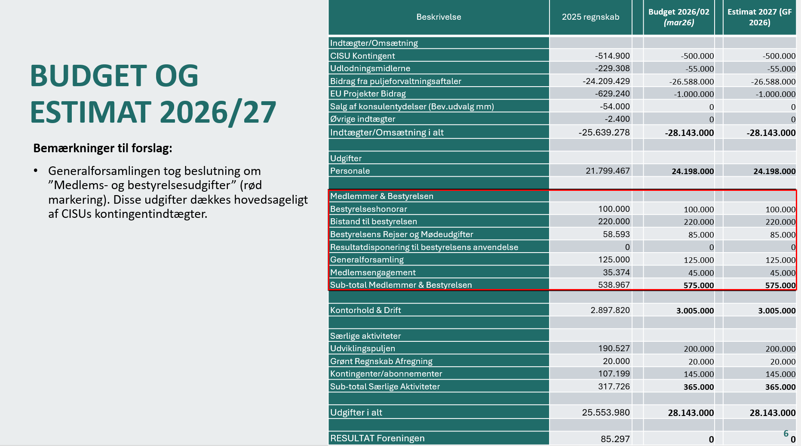

Til orientering som baggrund til drøftelse
Baggrund for læsning af budget:
- Bestyrelsen orienterede i bilagsmateriale til GF om følgende: Bestyrelsen vil sikre, at der med udgangspunkt i det kommende årsregnskab for 2026, vil blive fremlagt et budget for 2027 til næste års generalforsamling, som fastholder, at egenkapitalen ved udgangen af 2027 ikke kommer under 2,65 mio. kr., medmindre andet foreslås af bestyrelsen og godkendes af generalforsamlingen i 2027.
Vedr. linjen ”Bistand til bestyrelsen”:
- Ikke indeksreguleret over en årrække – merudgifter tages fra administrationsbidraget.
Vedr. linjen ”Bestyrelsens rejser og mødeudgifter”:
- Generalforsamlingen 2026 godkendte følgende:
  - at årets resultat 2025 på 85.297 kr. disponeres til bestyrelsens anvendelse. Beslutning om yderligere specificering af formål med anvendelsen overlades til den nyvalgte bestyrelse.
  - Baggrund for generalforsamlingens beslutning: Bestyrelsen vurderer, at midlerne fra 2025 anvendes bedst til bestyrelsens kompetenceudvikling for bedst muligt at kunne understøtte det kommende strategiske arbejde. Bestyrelsen vil fremadrettet have fokus på at styrke egenkapitalen.
Vedr. linjen ”Medlemsengagement”:
- Dækker bl.a udgifter relateret til de såkaldte medlemsfordele (fx abonement til fonde.dk), som kan findes her: https://cisu.dk/for-medlemmer/medlemsfordele/
Vedr. linjen ”Udviklingspuljen”:
- Råderummet afhænger af beslutning under punkt 9 til nærværende bestyrelsesmøde. Hvis den indstilling godkendes, er der 100.000 kr. tilbage i Udviklingspuljen
- Jf. tidligere erfaringer koster det omkring 100.000 kr. at give tilbud på diverse udbud og calls (pt. ser vi primært mulighed for at sådanne mulige udbud vil komme fra EU i 2026)

Sammenligning med CISU sammenlignelig organisation; Global Fokus:
I Globalt fokus ydes der et årligt honorar på 60.000 kr. til styregruppens forperson.
Der ydes ikke honorar til de resterende styregruppemedlemmer.
Global fokus’ samlede kontingentindtægter er omkring det dobbelte af CISUs.

Samlet udregning for indeksregulering svarende til inflation fra 2022-2026
Indeksreguleret med årlig inflationsrate
 | 2022 | 2023 | 2024 | 2025 | 2026
Stigning i % |  | 5,30% | 0,74% | 1,57% | 1,36%
Samlet honorar | 100.000,00 | 105.300,00 | 106.079,22 | 107.744,66 | 109.209,99
Forperson: | 40.000,00 | 42.120,00 | 42.431,69 | 43.097,87 | 43.684,00
Næstforperson: | 30.000,00 | 31.590,00 | 31.823,77 | 32.323,40 | 32.763,00
Kasserer: | 10.000,00 | 10.530,00 | 10.607,92 | 10.774,47 | 10.921,00
Øvrige bestyrelsesmedlemmer: | 5.000,00 | 5.265,00 | 5.303,96 | 5.387,23 | 5.460,50

